**附件1：**

重庆市小学语文第17届专题研讨会议程

|  |  |
| --- | --- |
| **时间** | **活动内容** |
| 8:30-8:50 | 开幕式 |
| 9:00-9:40 | 课例观摩：《动物王国开大会》  执教者：渝中区中华路小学 夏 娟 |
| 9:50-10:30 | 课例观摩： 《我们奇妙的世界》  执教者：璧山区教师进修学校 江 霖 |
| 10:40-11:20 | 课例观摩：《小英雄雨来》  执教者：重庆人民（融侨）小学校 蒋 宇 |
| 11:30-12:10 | 专家评课：陈先云  中国教育学会小学语文教学专业委员会理事长 |
|  | |
| 14:00-16:00 | 专题报告：陈先云 |

**附件2：参会相关事务提示**

* **参会地址**

重庆市南岸区铜元局街道风临路12号重庆人民（融侨）小学校

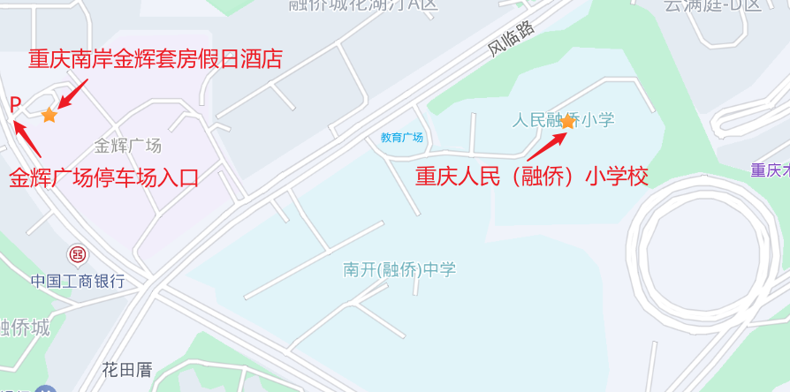

* **交通提示**
* **自驾车：**在地图中搜索“金辉广场地下停车场”停车，步行过天桥至“人民（融侨）小学”即可（步行时间约5分钟）。
* **公共交通：**地铁3号线“铜元局站”下车，打车或换乘公交“324”路、“3103”路至“风临路公交站”下车，再步行约两分钟到校，共计约需15分钟。
* **酒店提示**

重庆南岸金辉套房假日酒店 13193069360 黄小娇

（酒店步行到校时间约5分钟）